Plano de Aula nº 12 de 12
Professor: José Diogo Carvalho |  |  | Data: 04/04/2025 | Hora: 15:15-16:45 | Duração: 90min |  | Ano/Turma: 10º B |  | Nº de alunos: 27
Unidade Didática: Voleibol |  |  | Função Didática: Avaliação Sumativa |  |  |  |  | Local: Escola Secundária de Penafiel
Objetivos: Realizar o pós-teste do estudo.  Objetivos Motores: Realizar as diferentes habilidades lecionadas ao longo da unidade didática, no jogo de oposição 2x2.  Objetivos Cognitivos: Os alunos conhecem e aplicam as regras do jogo em situação de jogo de oposição 2x2.  Objetivos Sócio afetivos: Os alunos comunicam, cooperam com os companheiros de equipa e respeitam as regras promovendo um espírito saudável e propício para a aprendizagem e para a competição. |  |  |  |  |  | Material: Bolas de voleibol, sinalizadores, rede de voleibol
Parte da Aula | 🕒 | Conteúdo | Situação de Aprendizagem/ Esquema |  |  |  |  | Critérios de êxito
Inicial | 15’  15:20 – 15:35 | Preparação dos alunos para as atividades que vão decorrer na aula. Preparação das articulações e dos grupos musculares. | - Chamada.  - Explicação do objetivo da aula.  - Aquecimento Articular.  - Divisão dos alunos por grupos de 6 e 7 elementos divididos pelos 2 lados da rede realizam o jogo “Volta à Europa”. Os alunos devem realizar o máximo número possível de passes sem deixar a bola cair. Os alunos devem realizar auto-passe até conseguirem realizar o passe para o outro lado. Após a realização do passe devem se deslocar para o final da fila do lado contrário à rede.
Fundamental | 30’  15:35- 16:05 | Realização do Pós Teste | 2º exercício: Jogo 2x2  Neste exercício os alunos estarão divididos em duplas e competirão uma dupla contra outra dupla. O principal objetivo do mesmo é realizar o pós-teste do estudo. Assim sendo, os alunos jogam contra a mesma dupla durante 15’.  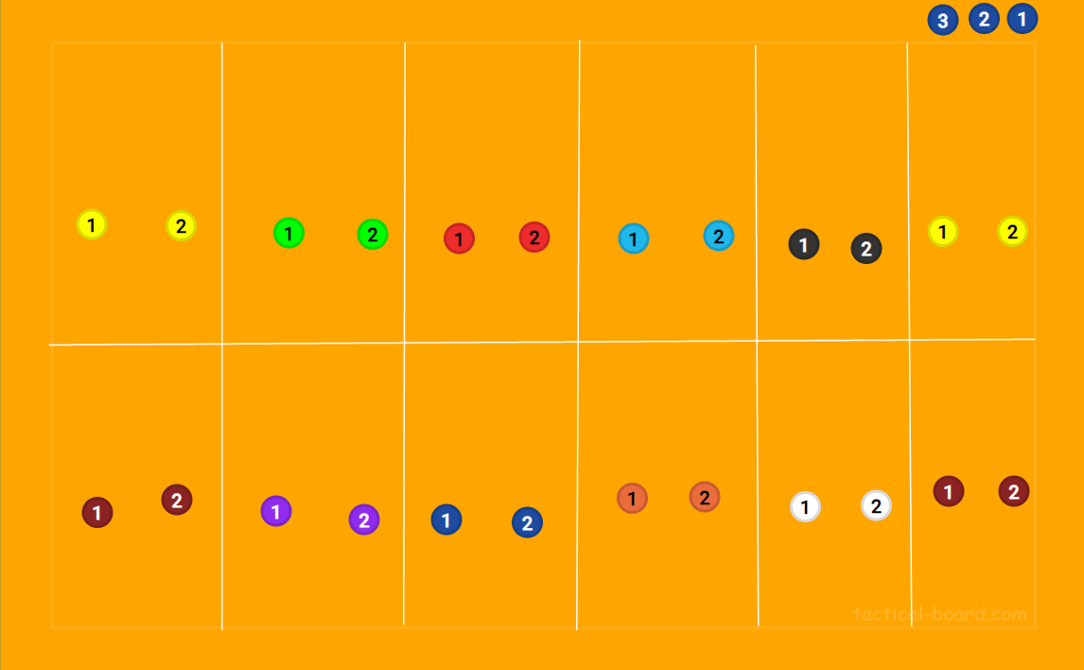  Equipas:  - Alexandre Sobral, Tomás Neto;  - Alexandre Aguiar, Rita;  - Bernardo, Letícia Gomes;  - Carlos, Beatriz;  - Eduardo, Maria Leonor;  - Filipe, Mafalda;  - Hélder, Cristiana;  - Barbosa, Letícia Costa;  - João João, Margarida;  - João Silva, Inês;  - Miguel, Diogo;  - Rodrigo, Matilde;  - Tiago, Marinheiro, Miriam.
Fundamental | 15’  16:05- 16:20 | Jogo 4x4 | 3º exercício: Jogo 4x4 de competição  Neste exercício os alunos estarão divididos em grupos de 4 e realizarão jogo de oposição. Devido à realização do torneio escolar 4x4 misto, os alunos na aula terão oportunidade de treinar para o torneio. Assim sendo as equipas são de acordo com as equipas já formadas para o mesmo.  Regras:  - Mínimo 3 toques;  Neste exercício os alunos jogarão e competirão entre si. Após o sinal sonoro os alunos jogam e consoante as suas pontuações sobem ou descem. A equipa vencedora que se encontrar no campo 1 no final da aula são considerados os reis da semana. No último campo, as equipas que perdem saem e realizam trabalho de condição física.  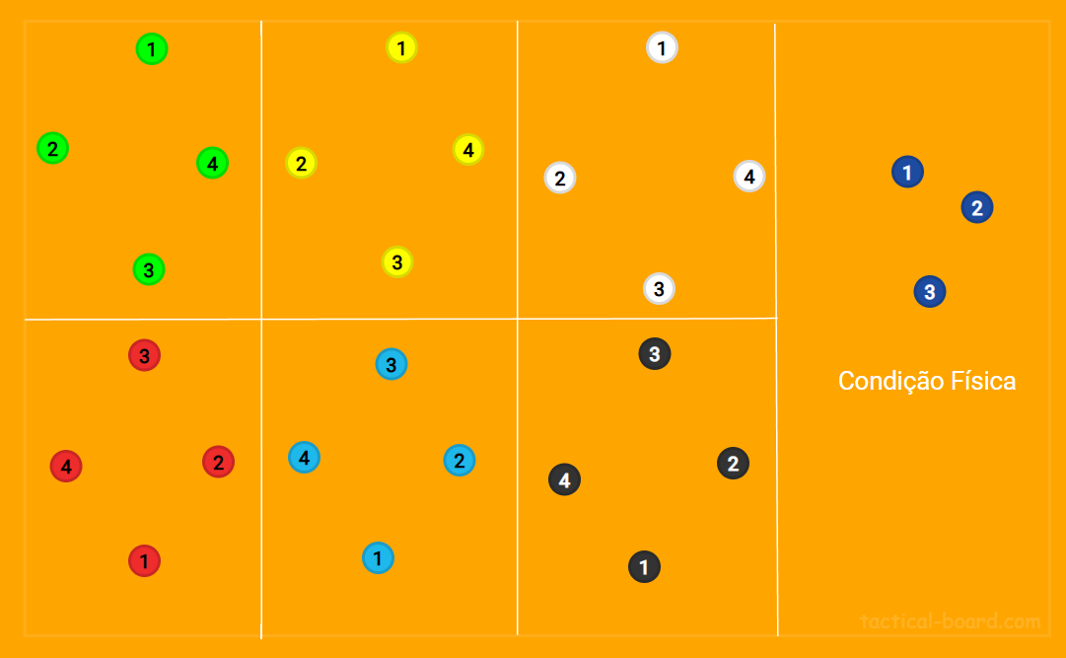
Final | 5’ | Final- Retorno à calma | - Reflexão sobre a Unidade Didática de Voleibol.  - Reflexão sobre o 2º Período e sobre o desempenho dos alunos ao longo do mesmo.

Justificação do Plano de Aula
O plano de aula foi realizado desta forma uma vez que o principal objetivo é realizar a avaliação sumativa. Nesta mesma aula irá ser realizado o pós teste do estudo. Assim sendo os alunos jogam com a sua dupla, ao longo de 15’, contra outra dupla. Durante o jogo não serão emitidos feedbacks para não influenciar assim os resultados no mesmo. Após esse momento de gravação, os alunos, no tempo de aula que sobra, irão realizar jogo 4x4. No final irá ser realizada uma breve reflexão sobre a unidade didática de voleibol, sobre a unidade didática de atletismo e sobre o desempenho dos alunos ao longo deste 2º período.

Reflexão crítica
-

Bibliografia
Sebenta de Voleibol- Estudos Práticos Voleibol III & IV

